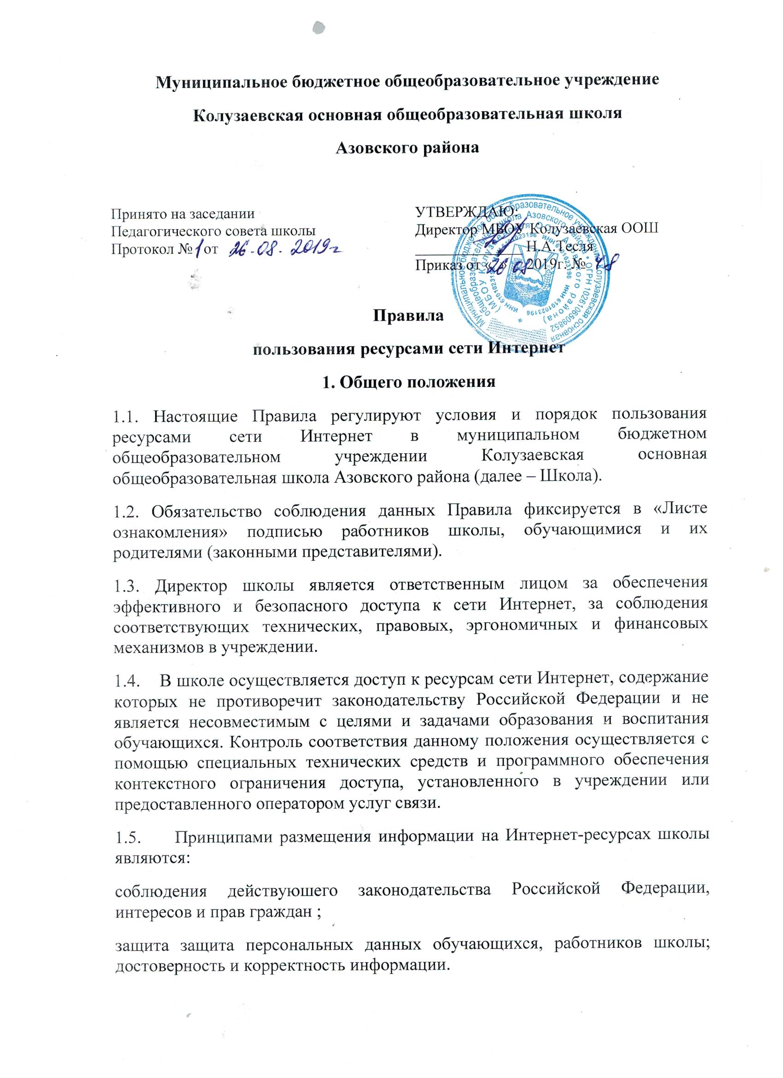

1.6. В информации на сайте школы без письменного согласия обучающихся, их родителей и работников могут использоваться только фамилия, имя, отчество.

2. Организация работы в сети Интернет
2.1. Во время урочной и внеурочной деятельности ответственность за использование учащимися сети Интернет в школе несет педагогический работник.
2.2. Во время свободной работы в сети Интернет обучающихся и педагогических работников контроль безопасности использования Интернет-ресурсов осуществляет Уполномоченное лицо, назначенное приказом директора школы.
2.3. Уполномоченное лицо выполняет функции:
- определяет время и место для свободной работы в сети Интернет обучающихся и работников школы с учетом использования соответствующих технических мощностей;
- контролирует объем трафика школы в сети Интернет;
- запрещает дальнейшую работу учащихся в сети Интернет в случае нарушения ими настоящих Правил и иных нормативных документов, регламентирующих использование сети Интернет;
- принимает предусмотренные настоящими Правилами и иными нормативными документами меры для пресечения дальнейших попыток доступа к ресурсам, несовместимым с задачами образования;
- проверяет, является ли данный обучающийся допущенным к самостоятельной работе в сети Интернет.
2.4. По разрешению Уполномоченного лица учащиеся с согласия родителей (законных представителей) и педагогические работники могут размещать собственную информацию в Интернет-ресурсах школы, иметь учетную запись электронной почты.
2.5. В случае обнаружения лицом, работающим в сети Интернет, ресурса, содержимое которого несовместимо с целями образовательного процесса, он обязан незамедлительно сообщить об этом ресурсе Уполномоченному лицу с указанием Интернет-адреса (URL).
2.6. Уполномоченное лицо обязано:
- принять сообщение лица, работающего в сети Интернет;
- направить информацию о некатегоризированном ресурсе оператору технических средств и программного обеспечения технического ограничения доступа к информации (в течение суток);
- если обнаруженный ресурс явно нарушает законодательство Российской Федерации, сообщить об обнаруженном ресурсе по специальной "горячей линии" для принятия мер в соответствии с законодательством Российской Федерации (в течение суток).
2.7. Передаваемая информация должна содержать:
- Интернет-адрес (URL) ресурса;
- тематику ресурса, предположения о нарушении ресурсом законодательства Российской Федерации либо несовместимости с задачами образовательного процесса;
- дату и время обнаружения;
- информацию об установленных в школе технических средствах ограничения доступа к информации, в том числе средствах контентной фильтрации.
2.8. Обучающимся запрещается:
- находиться на ресурсах, содержание и тематика которых является недопустимой для несовершеннолетних и/или нарушающей законодательство Российской Федерации (порнография, пропаганда насилия, терроризма, политического или религиозного экстремизма, национальной, расовой розни, иные ресурсы схожей направленности);
- осуществлять любые сделки через Интернет;
- осуществлять загрузки файлов на компьютер школы без разрешения Уполномоченного лица;
- распространять оскорбительную, не соответствующую действительности, порочащую других лиц информацию, угрозы.

